* Pp484-485 in the textbook
  + Review Questions: 3、4、5、6、12、14、15、17 20

**3.**bool *flagp;

**4.**指向double类型数据的指针p1和double类型数据p2

**5.**给指针赋值，赋的值是地址。给值赋值赋值是数据。

**6.**

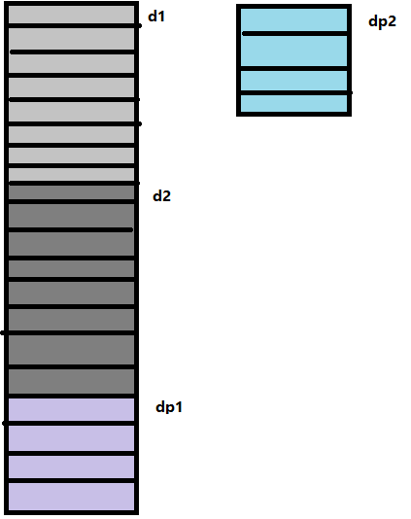

**12.**x

**14.**计算j+3的值，找到intArray数组首地址并计算intArray[j+3]的地址找到intArray[j+3]地址。

**15．**arr[2]是该数组第二个数字，arr+2是将该数组首地址加二

**17. a.**x++的值为2,执行表达式后x值变为3

**b.**-x的值为-2，执行表达式后对x，y值无影响。

**c.**x++值为2，++y值为6，x++ + ++y值为9，x与y值最终变为3和6

**d.**y+=x—的值为7，其中y的值变为7,x的值变为1.

**20.**先运算*在运算++，规定了优先级